DATA: 23 / 11 / 2016
ALUNO(A):
3º Bimestre
TURMA: 1º INFOR_MAT
PROFESSORA: CRISTIANE DE BRITO CRUZ PROVA TIPO 3

Nota
Valor 100

AVALIAÇÃO BIMESTRAL .
INSTRUÇÕES:
- Leia as instruções com atenção.
- Entregue junto com a prova: seu cartão de vistos e seu trabalho (não será dado outro prazo para entrega).
- Escreva seu nome completo com letra legível. Seus dados de identificação são importantes;
- Não esqueça de preencher o gabarito, caso não preencha perderá a pontuação das mesmas;
- Somente será permitido o uso de caneta esferográfica azul ou preta;
- Utilize o verso da prova para rascunho das questões subjetivas;
- É terminantemente proibido o uso de celulares, tablets, notebooks, caderno ou qualquer meio de consulta;
- Em havendo sinal de cola a avaliação será atribuída nota 0,0 para os alunos envolvidos;
- Não se preocupe em não entender todas as palavras do texto. Passe a “vista” rapidamente umas 3 vezes e vá para as perguntas.
- Cuidado ao conferir as palavras para não rasurar o gabarito nem as questões subjetivas, não será dada a você uma nova prova para passar a limpo;
- Escreva mais 10 tipos de filmes e programas de TV com a tradução (diferentes dos da prova) ou faça 10 exemplos de frases comparando que não se encontram aqui na prova para obter 15 pontos extras. Obs: não avise a quem está plicando nem pergunte nada. Faça no verso da prova onde está escrito RASCUNHO indicando aqui que fez. ( ) Eu fiz a pontuação extra.

FOLHA DE RESPOSTAS
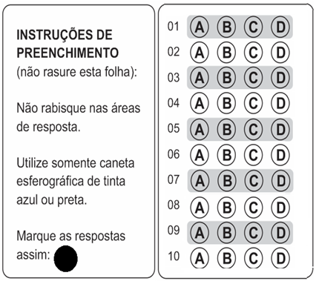
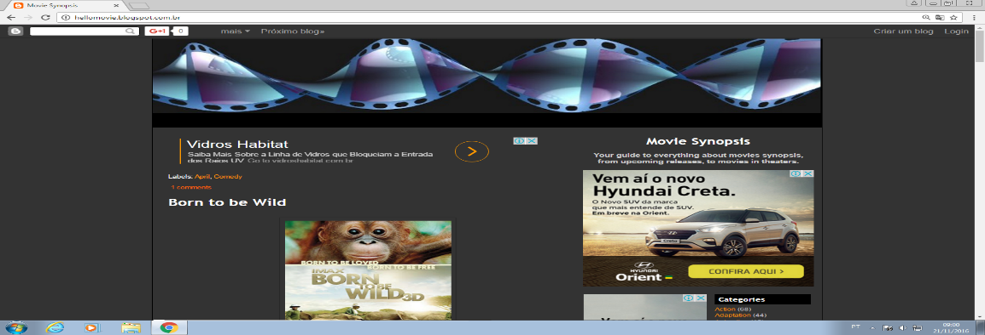
Henry’s Crime
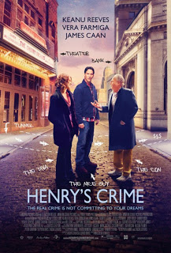
Henry, a tollbooth worker, is unknowingly roped into a bank robbery by acquaintances, and when the police show up, Henry is the only one who gets caught. During a four-year jail stint, he befriends Max, a wise, older gentleman, who leads Henry to consider his purpose in life. Upon his release, Henry returns to the bank he didn't rob, and realizes he went to jail for a crime he didn't commit. So, he might as well go ahead and commit the crime.
Genres : Comedy, Thriller and Crime/Gangster
Running Time : 1 hr. 48 min.
Release Date : April 8th, 2011
Starring : Keanu Reeves, Vera Farmiga, James Caan, Danny Hoch, Fisher Stevens
Directed by : Malcolm Venville
Produced by : Scott Fischer, Sacha Gervasi, Stephen Hays (II)
VOCABULARY: tollbooth=cabine de pedágio; unknowingly=intensionalmente; acquaintances=conhecidos; stint=restrição; befriend=tornar-se amigo.
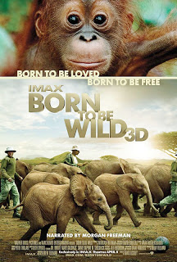
Born to be Wild
An inspired story of love, dedication and the remarkable bond between humans and animals. This film documents orphaned orangutans, elephants, and the extraordinary people who rescue and raise them - saving endangered species one life at a time. Stunningly captured in IMAX 3D, Born to be Wild 3D is a heartwarming adventure transporting moviegoers into the lush rainforests of Borneo with world-renowned primatologist Dr. Birute Galdikas, and across the rugged Kenyan savannah with celebrated elephant authority Dame Daphne Sheldrick, as they and their team rescue, rehabilitate and return these incredible animals back to the wild.
Genres : Documentary
Release Date : April 8th, 2011
Starring : Morgan Freeman
Directed by : David Lickley
Produced by : Drew Fellman
Labels: April, Documentary
VOCABULARY: Stunningly=impressionantemente; heartwarming=emocinante/comovente; moviegoer=frequentador de cinema; renowed=renomado; rugged=áspero/rude/resistente.

QUESTIONS

- Sobre o filme “Henry’s Crime” é ERRADO dizer que:
- É um documentário.
- É sobre um roubo de banco.
- É sobre a prisão de Henry e seu aprendizado.
- É do gênero gangster.

- O filme “Henry’s Crime”:
- Conta a história de um rapaz que foi preso injustamente.
- Conta a história de uma amizade que surge na prisão.
- Conta a saga de um jovem que foi preso injustamente e acaba cometendo o crime após sair da prisão.
- Todas as respostas acima estão corretas.

- No filme do primeiro texto:

- Henry é o gangster.
- Henry é um viciado em drogas.
- Henry é o único a ir pra cadeia.
- Henry mente para a polícia.

- Observe a frase abaixo:
Henry befriends Max, a wise, older gentleman, who leads Henry to consider his purpose in life.

Sobre este trecho podemos afirmar que:
- Henry is older than Max.
- Max is as young as Henry.
- Max is wiser than Henry.
- Henry is not so young as Max.

- Marque a frase que possui uma comparação entre Hanry e Max, onde um equivale (é igual) ao outro pela característica dada:
- Henry is more intelligent than Max.
- Henry is the most aggressive in the movie.
- Max is the wisest inmate in prision.
- Henry is as guilty as Max.
Obs: guity = culpado(a); inmate=presidiário

- O filme “Born to be wild” e errado dizer que:
- É um documentário.
- Fala a respeito de macacos e elefantes.
- Foi filmado no Kenya.
- Fala do maltrato aos animais.

- O filme “Born to be wild”:
- Conta a história de pessoas que resgatam animais em risco.
- Conta a saga dos orangotangos contra os elefantes.
- Conta sobre profissionais renomados que resgatam, cuidam e devolvem a natureza animais no Kenya.
- Todas as respostas acima estão corretas.

- Observe o trecho abaixo:
An inspired story of love, dedication and the remarkable bond between humans and animals.
O adjetivo remarkable está destacado na frase. Para dizer que os seres humanos que se dedicam a estes animais são notáveis, extraordinários. Se eu quisesse construir uma frase que diga que estas pessoas são as mais notáveis do planeta, que opção abaixo trará esta frase:

- These people are the best remarkable people in the Planet.
- These people are the most remarkable people in the Planet.
- These people are the remarkablest people in the Planet.
- These people are more remarkable than people in the Planet.

- Observe a frase abaixo:
These people are more extraordinary than veterinarians who take care of people’s pets.

Esta frase significa que as pessoas que o texto 01 se refere são:
- Tão extraordinárias quanto os veterinários que cuidam dos animais domésticos das pessoas.
- Não são tão extraordinárias quanto os veterinários que cuidam dos animais domésticos das pessoas.
- Tão extraordinárias quanto os veterinários que cuidam dos animais domésticos das pessoas.
- Mais extraordinárias do que os veterinários que cuidam dos animais domésticos das pessoas.
- Os mais extraordinários veterinários que cuidam dos animais domésticos das pessoas.

- Marque a frase que possui uma comparação entre dois animais, onde um equivale (é igual) ao outro pela característica dada:
- Orangutans are more intelligent than gorillas.
- Elephants are the least aggressive animals in the forest.
- Orangutans are the smartest animals in the forest.
- Orangutans are as strong as gorillas.

- Compare os personagens abaixo utilizando-se dos símbolos dados:
Adjetivos que podem ser utilizados:
HANDSOME/BEAUTIFUL, GREAT, POWERFUL, INTELLIGENT, STRONG, MODERN, OLD, YOUNG, CRUEL, RUTHLESS, AMERICAN, INTENSE, SHY, HOT, NEW, COMPETENT, GENEROUS, FAMOUS, GOOD, BAD, TALL, etc.
Batman = Superman ________________________________________________________
Batman = Superman ________________________________________________________
Batman +/- Superman ________________________________________________________
Superman +/- Batman ________________________________________________________
Superman > Batman ________________________________________________________
Batman > Superman ________________________________________________________
Superman > … ________________________________________________________
Batman > … ________________________________________________________
Superman < … ________________________________________________________
Batman < … ________________________________________________________
Captain America = Iron man ________________________________________________________
Captain America = Iron man ________________________________________________________
Captain America +/- Iron man ________________________________________________________
Captain America +/- Iron man ________________________________________________________
Captain America > Iron man ________________________________________________________
Iron man > Captain America ________________________________________________________
Captain America > … ________________________________________________________
Iron man > … ________________________________________________________
Captain America < … ________________________________________________________
Iron man < … ________________________________________________________

- Use o Comparativo de Superioridade.
- New York is (_____________________________) Lisbon. (big)
- Rolls Royce is (_____________________________) a Volkswagen. (expensive)
- English is (_____________________________) German. (easy)
- Peter is (_____________________________) John. (handsome)
- Coffee is (_____________________________) tea in Portugal. (popular)
- A motorbike is (_____________________________) a bike. (fast)
- Cities are (_____________________________) towns. (noisy)
- These Jeans are (_____________________________) the other ones. (good)
- A rainy day is (_____________________________) a windy day. (bad)
- Roses are (_____________________________) daisies. (bautiful)

- Use o Comparativo de Igualdade:
- The blue car is (_____________________________) the red car. (fast)
- Peter is (_____________________________) Fred. (not/tall)
- The violin is (_____________________________) the cello. (not/low)
- This copy is (_____________________________) the other one. (bad)
- Oliver is (_____________________________) Peter. (optimistic)
- Today it's (_____________________________) yesterday. (not/windy)
- The tomato soup was (_____________________________) the mushroom soup. (delicious)
- Grapefruit juice is (_____________________________) lemonade. (not/sweet)
- Nick is (_____________________________) Kevin. (brave)
- Silver is (_____________________________) good. (not/heavy)

- Preencha a tabela com o que falta
ADJETIVE | COMPARATIVO |  |  | SUPERLATIVO
 | IGUALDADE | SUPERIORIDADE | INFERIORIDADE | SUPERIORIDADE | INFERIORIDADE
CRAZY | as crazy as | crazier than | less crazy than | the craziest | the least crazy
INTERESTING | (-) not so interesting as
PEACEFUL
FULL | (-)
FRESH | (-)
HOPEFUL
ANGRY
NORTHERN | (-)
COMMON | (-)
HUNGRY
IMPORTANT

- Relacione a tabela com tipos de filmes e programas de Tv e sua definição:

- ROMCOM
- THRILLER
- SITCOM
- CARTOON
- WESTERN
- BIOPIC
- SCI-FI
- COOKERY
- MAKE OVER
- TALK SHOW
( ) Traditional romance blended with elements of comedy. Nearly always resolves with a happy ending.
( ) A film about the western United States in the 1800s, usually with cowboys.
( ) Stories whose central struggle pits an innocent hero against a lethal enemy who is out to kill him or her.
( ) A programme hosted by famous chefs, who teach people how to cook.
( ) A show that helps people change their image or lifestyle.
( ) A programme that features animated characters.
( ) Programmes hosted by a TV personality, (or host) featuring guests who talk about their lives.
( ) An amusing TV series about fictional characters. Also known as a situation comedy.
( ) A film based on the events of someone’s life
( ) Stories whose central struggle is generated from the technology and tools of a scientifically imaginable world.

RASCUNHO
_______________________________________________________________________________________
_______________________________________________________________________________________
_______________________________________________________________________________________
_______________________________________________________________________________________
_______________________________________________________________________________________
_______________________________________________________________________________________
_______________________________________________________________________________________
_______________________________________________________________________________________
_______________________________________________________________________________________
_______________________________________________________________________________________
_______________________________________________________________________________________
_______________________________________________________________________________________
_______________________________________________________________________________________
_______________________________________________________________________________________
_______________________________________________________________________________________
_______________________________________________________________________________________
_______________________________________________________________________________________
_______________________________________________________________________________________
_______________________________________________________________________________________
_______________________________________________________________________________________
_______________________________________________________________________________________
_______________________________________________________________________________________
_______________________________________________________________________________________
_______________________________________________________________________________________
_______________________________________________________________________________________
_______________________________________________________________________________________
_______________________________________________________________________________________
_______________________________________________________________________________________
_______________________________________________________________________________________
_______________________________________________________________________________________
_______________________________________________________________________________________
_______________________________________________________________________________________
_______________________________________________________________________________________
_______________________________________________________________________________________
_______________________________________________________________________________________
_______________________________________________________________________________________
_______________________________________________________________________________________
_______________________________________________________________________________________
_______________________________________________________________________________________
_______________________________________________________________________________________
_______________________________________________________________________________________
_______________________________________________________________________________________
_______________________________________________________________________________________

